ФЕДЕРАЛЬНОЕ АГЕНСТВО ПО ОБРАЗОВАНИЮ

Нижегородский государственный университет им. Н. И. Лобачевского

МНОГОЗВЕННЫЕ LC-ФИЛЬТРЫ

Учебно-методическое пособие

Рекомендовано методической комиссией радиофизического факультета
для студентов ННГУ, обучающихся по направлениям подготовки 010800 «Радиофизика», 010400 «Информационные технологии» и специальностям 010801 «Радиофизика и электроника », 010802 «Фундаментальная радиофизика и физическая электроника», 090106 «Информационная безопасность телекоммуникационных систем».

Нижний Новгород
2010

УДК 534.015
ББК В236.351+З841-01я7
М73

М73 МНОГОЗВЕННЫЕ LC-ФИЛЬТРЫ Составитель: В. В. Петров. Учебно-методическое пособие. – Нижний Новгород: Нижегородский госуниверситет, 2010. – 23 с.

Рецензент: к. ф.-м. н., доцент В. А. Яшнов.

В пособии описаны свободные и вынужденные колебания в электрических цепях, звенья которых образованы LC-элементами. Получены дисперсионное и характеристическое уравнения, найдены и исследованы амплитудно-частотные и фазо-частотные характеристики рассматриваемых систем. Даны описание лабораторной работы и указания по её выполнению.
Предназначено для студентов радиофизического факультета ННГУ в качестве пособия при подготовке и проведении лабораторной работы по курсу «Теория колебаний».

Ответственный за выпуск:
председатель методической комиссии радиофизического факультета ННГУ,
д.ф.-м.н., профессор В. Н. Мануилов

УДК 534.015

ББК В236.351+З841-01я7

- Цель работы

Целью настоящей работы является изучение свойств линейных дискретных систем со многими степенями свободы на примере электрических фильтров. Обычно в качестве фильтров используются цепочки из последовательно соединенных друг с другом идентичных звеньев (четырехполюсников). Такие системы удобно описывать на языке теории волн, интерпретируя их, как направляющие (волноводные) системы. При этом количественное и качественное описание колебательных процессов в фильтрах существенно упрощается и делается более наглядным благодаря использованию таких волновых понятий, как дисперсия, фазовая и групповая скорости волн, коэффициенты отражения плоской волны от границ системы.

- Уравнения многозвенного электрического фильтра

Система, состоящая из цепочки идентичных звеньев, будучи системой с пространственной дисперсией, обладает селективными свойствами в определенной области частот. В зависимости от того, какова область частот, в которой колебания пропускаются практически без искажений, фильтры подразделяются на фильтры низких и высоких частот, полосовые и задерживающие фильтры.
Четырехполюсники, образующие звенья рассматриваемых в работе электрических фильтров, состоят из пассивных элементов: индуктивностей, ёмкостей и сопротивлений. Для большей методической простоты мы будем изучать только консервативные фильтры, состоящие из чисто реактивных элементов – индуктивностей и ёмкостей, так называемые LC - фильтры. Общая схема фильтра приведена на рис. 2.1, где введены следующие обозначения: 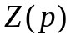 – операторный импеданс, 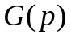 – операторная проводимость, 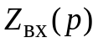 и 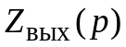 – операторные импедансы на входе и выходе фильтра, соответственно, 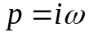, где  – частота колебаний. При расчетах фильтры могут быть разбиты на так называемые Г-образные, Т- образные и П-образные звенья. Заметим, что такое деление  чисто условное и не влияет на коэффициент передачи рассчитываемого фильтра.
Z
Z
Г
Z_{вых}
Z_{вх}
G
G
G
Z
Рис. 2.1

Рассмотрим для примера фильтр, разбитый на Т-образные звенья (см. рис. 2.2), и запишем для него операторные уравнения квазистатики.
I₀
I_{N}
I_{n+1}
I_{n}
u₀
V_{n+1}
V_{n}
Z₀
V₀
V_{N}
Z_{N}
G
Z/2

Z/2
G
Z/2

Z/2
G
Z/2

Z/2
Рис. 2.2

При этом на основании законов Кирхгофа для комплексных амплитуд напряжений 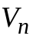 и токов 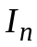, где n – номер звена, будем иметь:

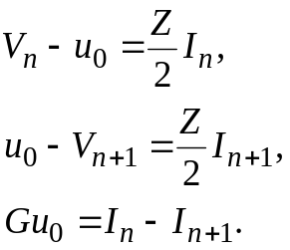 (2.1)

Исключая из этих уравнений 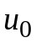 и разрешая их относительно переменных 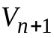и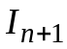, получим:
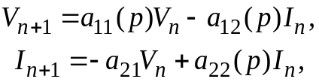 (2.2)
где
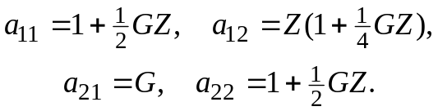 (2.3)

Отметим следующее важное свойство четырёхполюсников. Четырёхполюсники, для которых выполняются условия
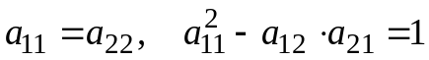, (2.4)
называются взаимными. Для них выполняется теорема взаимности, согласно которой свойства четырёхполюсника не изменяются, если его вход и выход поменять местами. Нетрудно видеть, что Т-образное звено представляет собой взаимный четырёхполюсник. В случае П-образного разбиения на звенья в уравнениях (2.2) следует положить

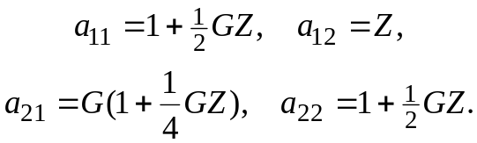 (2.5)

Отсюда следует, что П-образное звено также удовлетворяет теореме взаимности.
Система (2.2) должна быть дополнена граничными условиями

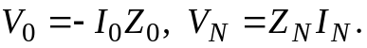 (2.6)

Исследование явлений, описываемых уравнениями (2.2) при условии (2.6), включает в себя две задачи:
а) описание собственных колебаний
и
б) описание вынужденных колебаний.
Прежде чем переходить к решению первой задачи, исследуем собственные колебания (2.2) в безграничной цепочке, положив .

3. Дисперсионное уравнение

Важнейшей особенностью рассматриваемой цепочечной структуры является её периодичность, являющаяся следствием идентичности звеньев и проявляющаяся при в виде свойства так называемой трансляционной симметрии. Это свойство равнозначно свойству инвариантности уравнений (2.1) относительно преобразования трансляции (сдвига) 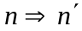 вида
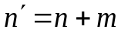,
где m – любое целое число. Трансляционная симметрия (2.1) в сочетании с линейностью этих уравнений позволяет искать их решение в виде

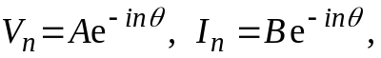 (3.1)

где 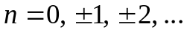, а θ − некоторая величина, подлежащая определению. Она находится из условия существования нетривиального решения (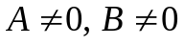) алгебраической системы

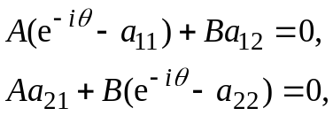 (3.2)

получаемой подстановкой (3.1) в (2.2). Этим условием является равенство нулю детерминанта (3.2), что, с учетом (2.4), даёт

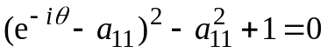 (3.3)
или
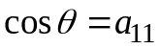. (3.4)

Величина θ, определяемая из (3.4), называется постоянной распространения и принимает в общем случае комплексные значения (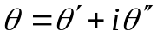). Мнимая часть θ представляет собой декремент (или инкремент) волны, а действительная часть − набег фазы волны на одно звено. При этом 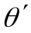 связана с длиной волны λ очевидным соотношением

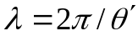, (3.5)
в котором
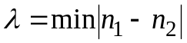, (3.6)

где 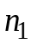 и 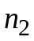 − номера ячеек, отвечающих синфазным колебаниям. Поскольку параметр 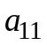 является функцией частоты ω, уравнение (3.4) связывает постоянную распространения с частотой и называется дисперсионным уравнением системы. Дисперсионное уравнение исчерпывающе характеризует безграничную систему. В случае, когда отсутствует временное и пространственное затухание (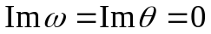), оно позволяет определить фазовую (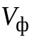) и групповую (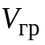) скорости волн:

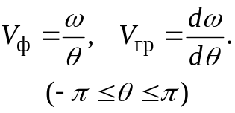 (3.7)
Дисперсионное уравнение (3.4) описывает два типа волн – прямую (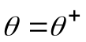) и обратную (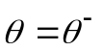) волну. При этом для фиксированного ω значения 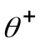 и 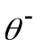 будут отличаться только знаком:

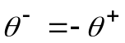. (3.8)

Подставляя 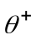 и 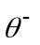 в одно из уравнений системы (3.2), можно найти связь между амплитудами напряжения и тока для прямой и обратной волн

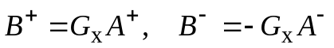, (3.9)
где
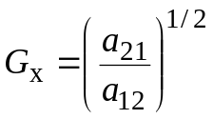 (3.10)

− характеристическая проводимость фильтра. Наряду с 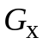, вводят также обратную ей величину
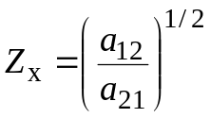, (3.11)

именуемую характеристическим импедансом фильтра.
Как отмечалось в начале раздела 2, пространственная дисперсия фильтра (описываемая (3.4)) обуславливает его селективные свойства. Для характеристики этих свойств вводят понятие полосы прозрачности, а именно полосы частот, в которой 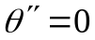 (отсутствует затухание по переменной п).
Найдём связь ширины полосы прозрачности с параметрами фильтра. С этой целью заметим, что поскольку

, (3.12)

то в полосе прозрачности
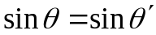. (3.13)

Отсюда, в силу (3.3), заключаем, что

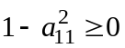, (3.14)
или, с учётом (2.3), −
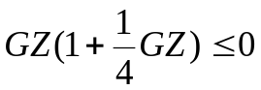. (3.15)
Из этого условия и находится полоса прозрачности фильтра. Из него, в частности следует, что в полосе прозрачности фильтра характеристический импеданс (3.11) будет действительной величиной.
Вне полосы прозрачности 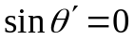 и, следовательно, 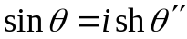. С учётом (3.4), будем иметь
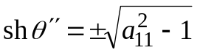. (3.16)

4. Собственные колебания

Найдём собственные колебания в цепочке, состоящей из N одинаковых Т-образных звеньев, описываемой системой уравнений (2.2) при граничных условиях (2.6). Общее решение такой системы будет представлять собой суперпозицию прямой и обратной волн вида

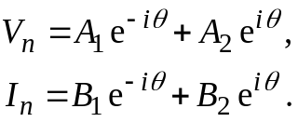 (4.1)

Для внутренних звеньев прямая и обратная волны распространяются независимо и для них, в силу (3.9), общее решение запишется в виде

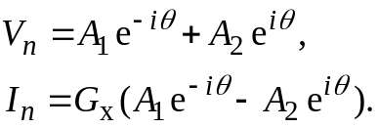 (4.2)

Подставляя это решение в граничные условия (2.6), получим следующую однородную систему уравнений для нахождения амплитуд 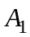 и 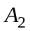:

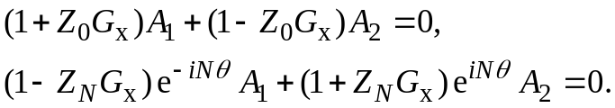 (4.3)

Отсюда, расписав условие существования ненулевых решений для и , найдём характеристическое уравнение рассматриваемой системы

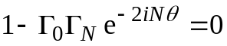, (4.4)
где
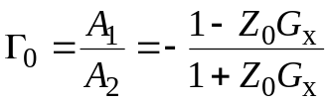 − коэффициент отражения от левой границы фильтра, а
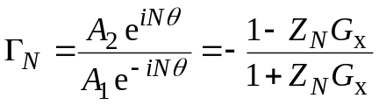 − коэффициент отражения от правой границы фильтра.
Решая совместно дисперсионное уравнение (3.4) и характеристическое уравнение (4.4), найдём спектр собственных (нормальных) частот фильтра и соответствующий ему спектр значений постоянной распространения θ. Очевидно, что этот спектр будет зависеть не только от параметров звена фильтра, но и от условий на его концах. Отметим также, что число нормальных частот всегда совпадает с числом степеней свободы системы.
Пример. Для иллюстрации сказанного рассмотрим задачу определения собственных частот низкочастотного фильтра (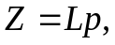 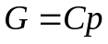), закороченного на входе (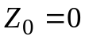, 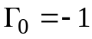) и разомкнутого на выходе (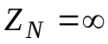, 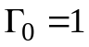). Дисперсионное и характеристическое уравнения для этого случая имеют, соответственно, вид
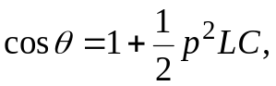 (4.5)
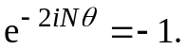 (4.6)

Из уравнения (4.6) найдём спектр постоянных распространения

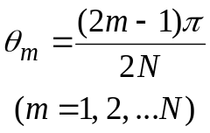. (4.7)

Из уравнения (4.5), подставляя в него найденные значения 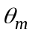, получим спектр собственных (нормальных) частот

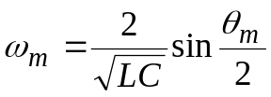. (4.8)

Число найденных собственных частот в рассматриваемом случае совпадает с числом звеньев фильтра. Заметим, что спектр собственных частот при этом будет неэквидистантным, что характерно для систем с дисперсией.
Завершая анализ рассматриваемого примера, приведём закон изменения комплексных амплитуд напряжения вдоль фильтра, т. е. в зависимости от номера ячейки n. Поскольку, согласно (4.3), 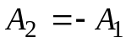, то из (4.2) с учётом (4.7) будем иметь для m-ого собственного колебания (моды) следующий результат:
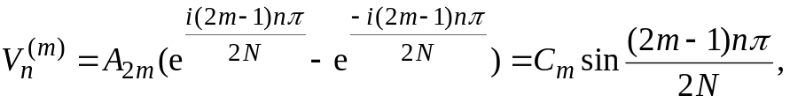 (4.9)

где 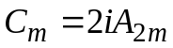 − комплексная амплитуда, которую удобно представить в виде 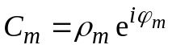. Домножив этот результат на 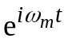 и просуммировав его по всем модам, найдём после взятия реальной части выражение для собственных колебаний напряжения в п-ом звене

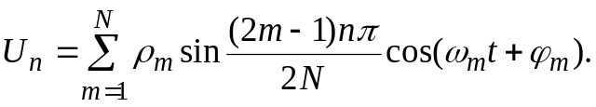 (4.10)

В этом выражении постоянные 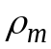 и 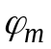 находятся из начальных условий.
Как следует из (4.10), собственное колебание для любого п представляет собой сумму гармонических колебаний с нормальными частотами 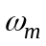. При этом распределение амплитуд мод по п для каждой 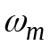 подчинено синусоидальному закону, что является следствием выбранных граничных условий.

5. Вынужденные колебания

Рассмотрим вынужденные колебания в фильтре, составленном из Т-образных звеньев, при условии, что на входе фильтра действует источник синусоидальной ЭДС 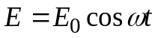 с внутренним сопротивлением r₀ (см. рис. 5.1). Решение в такой системе можно искать в виде синусоидальных колебаний на частоте внешней силы 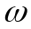. При этом остаются справедливыми уравнения (2.2), а граничные условия принимают вид:

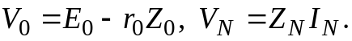 (5.1)
G
Z/2

Z/2
G
Z/2

Z/2
G
Z/2

Z/2
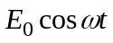
I₀
I_{N}
I_{n+1}
I_{n}
u₀
V_{n+1}
V_{n}
r₀
V₀
V_{N}
Z_{N}
Рис. 5.1

Подставляя (4.2) в (5.1), получим

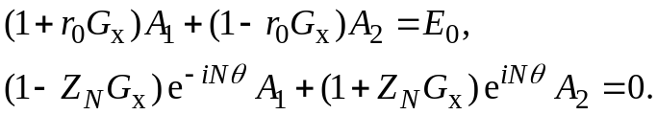 (5.2)

Отсюда для А₁ и А₂ будем иметь

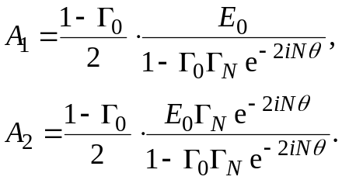 (5.3)

Подставляя (5.3) в (4.2), получим следующие выражения для комплексных амплитуд напряжения V_{n} и тока I_{n} в п-ой ячейке:

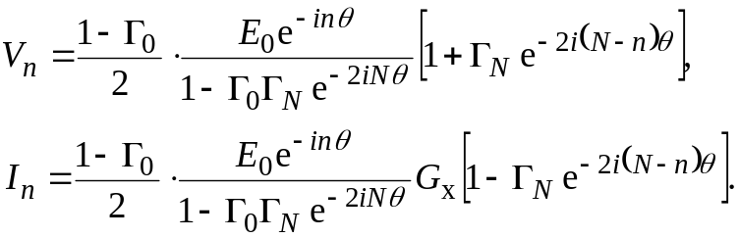 (5.4)

Из (5.4) следует, что если частота внешней ЭДС совпадает с одной из собственных частот фильтра, то амплитуды напряжений и токов во всех звеньях фильтра принимают бесконечно большие значения (явление резонанса). Очевидно, что это возможно лишь в отсутствии затухания, т. е. при условии 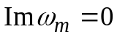. В реальных системах всегда существуют потери (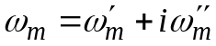) и знаменатель в (5.4) не обращается в ноль. При этом в случае произвольных потерь картина резонанса достаточно сложна и далека от той, какую мы имеем в одиночном резонансном контуре. Однако, при 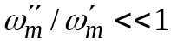 эта картина существенно упрощается, и влияние потерь можно описать на привычном языке добротности, вводя её для каждой моды отношением
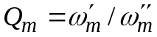. (5.5)

Таким образом, для системы со многими степенями свободы не имеет смысла говорить о добротности системы вообще, необходимо оговаривать, о добротности какой моды идёт речь.
При изучении вынужденных колебаний важную роль играют два семейства статических характеристик: семейство амплитудно-частотных характеристик (АЧХ) и семейство фазо-частотных характеристик (ФЧХ). Эти семейства находятся из выражения для коэффициента передачи, представляющего собой отношение комплексной амплитуды напряжения на выходе фильтра к амплитуде ЭДС на входе, т.е.

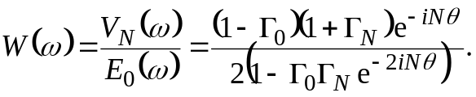 (5.6)

По определению АЧХ – это функция

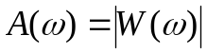, (5.7)
а ФЧХ – функция
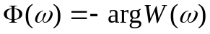. (5.8)

Очевидно, что вид того и другого семейства характеристик зависит от условий на концах фильтра.
Рассмотрим влияние этих условий на 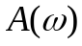 и 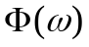 в полосе прозрачности фильтра, полагая для простоты, что нагрузка фильтра чисто активная (т. е. Г₀ и Г_{N} –действительные функции). При этом

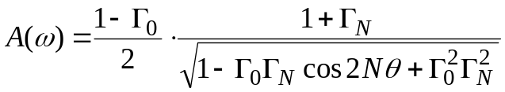. (5.9)

Из полученного выражения следует, что если фильтр согласован на обоих концах (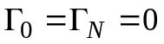), то 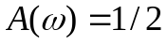, т. е. напряжение источника ЭДС делится поровну между фильтром и внутренним сопротивлением источника. Если фильтр согласован только на входе (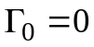), или только на выходе(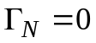), то 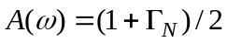 и 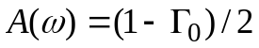, соответственно. Во всех трёх случаях АЧХ не зависит от числа звеньев фильтра.
Если фильтр согласован хотя бы на одном из своих концов, а нагрузка на другом конце – чисто активная, то существенно упрощается и :

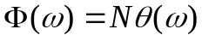. (5.10)

Т. е. ФЧХ с точностью до множителя N сводится к дисперсионной характеристике фильтра.
Многозвенные фильтры представляют собой разновидность длинных линий и используются в радиотехнических устройствах в качестве линий задержки. Время запаздывания сигнала при прохождении его через фильтр легко оценить для случая узкополосного сигнала при условии, что спектр его лежит в полосе прозрачности фильтра и укладывается в диапазон частот, в котором фазо-частотную характеристику фильтра можно считать линейной. Спектральную плотность такого сигнала на выходе фильтра для прямой волны можно записать в виде

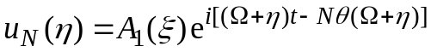. (5.11)

Учитывая, что 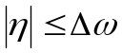, где 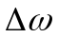 − полуширина спектра, и принимая во внимание условие узкополосности 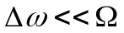, разложим в этом выражении нелинейную функцию 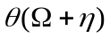 в ряд по степеням η, ограничившись двумя первыми членами:
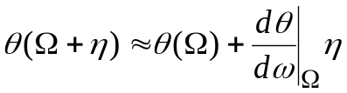. (5.12)

При этом выражение (5.11) примет вид

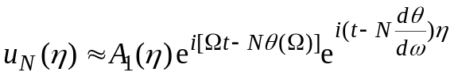. (5.13)

Отсюда следует, что время задержки сигнала при прохождении через N-звенный фильтр равно 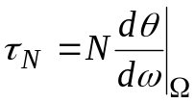. Т. е. групповая скорость 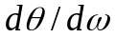 имеет смысл времени запаздывания, приходящегося на одно звено.

6. Конкретные виды фильтров

6.1. Фильтр низкой частоты (ФНЧ)

Вид отдельного звена ФНЧ изображен на рис. 6.1. ФНЧ служит для пропускания колебаний низкой частоты от 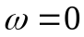 до 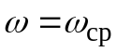 (частота “среза”). Для ФНЧ
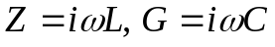. (6.1.1)
Рис. 6.1
П-образное звено
Т-образное звено
C/2
C/2
C
L/2
L/2
L

При этом дисперсионное уравнение имеет вид (см. рис. 6.2)

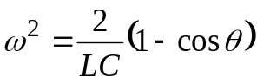. (6.1.2)

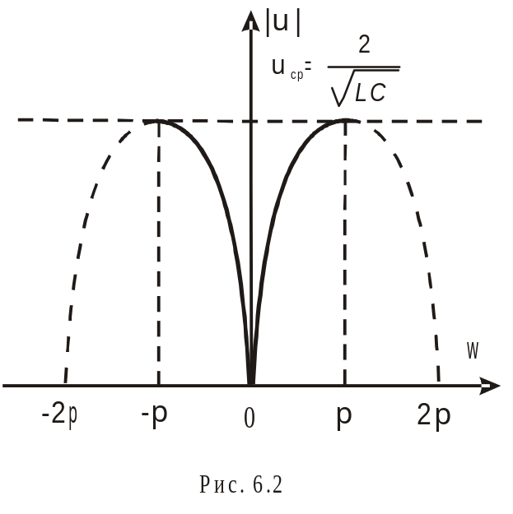Из периодического характера этого уравнения следует, что физический смысл имеет лишь та часть дисперсионных ветвей, которая лежит в области 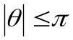. Т. е. набег фазы на одно звено не может превышать π. Поскольку постоянная распространения θ связана с длиной волны λ соотношением 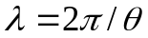, то из существования 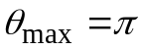 вытекает существование 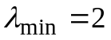. Иными словами, волны с длиной в одну ячейку существовать не могут. Этот результат порождён дискретным характером структуры фильтра и может быть предсказан заранее.
Полоса прозрачности ФНЧ, в силу (3.15), задаётся условием
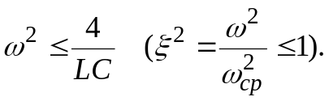 (6.1.3)

Характеристический импеданс фильтра, состоящего из Т- и П-образных звеньев задаётся соотношениями

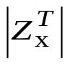
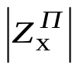
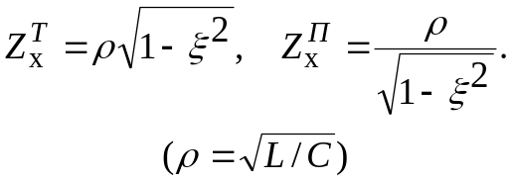 (6.1.4)
ρ
ρ
1
ξ
ξ
0
0
Рис. 6.3
1

Соответствующие им частотные зависимости изображены на рис. 6.3.
Параметры звеньев фильтра рассчитываются по формулам

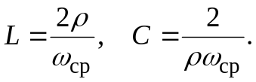 (6.1.5)
Время задержки на одно звено даётся выражением

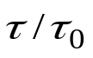
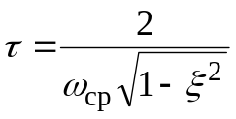. (6.1.6)
1,15
1
0,5
0
ξ
1
Рис. 6.4

Графически зависимость времени задержки от частоты изображена на рис. 6.4.

6.2. Фильтр высокой частоты (ФВЧ)

Вид отдельного звена ФВЧ изображен на рис. 6.5. ФВЧ служит для пропускания колебаний с частотами 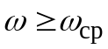. Для ФВЧ

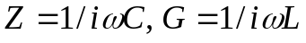. (6.2.1)
L
2L
2L
C
2C
2C
П-образное звено
Т-образное звено
Рис. 6.5

При этом дисперсионное уравнение имеет вид.

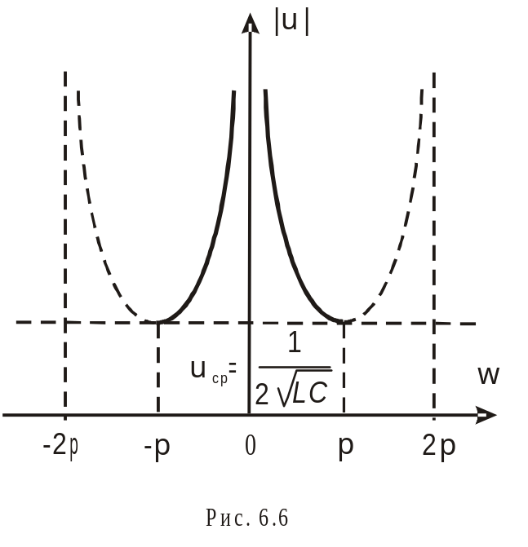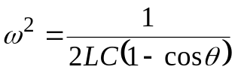. (6.2.2)

График дисперсионной зависимости 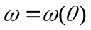 приведён на рис. 6.6.
Полоса прозрачности ФВЧ определяется из условия
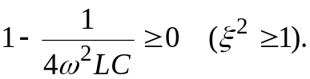 (6.2.3)

Характеристический импеданс фильтра, состоящего из Т- и П-образных звеньев задаётся соотношениями

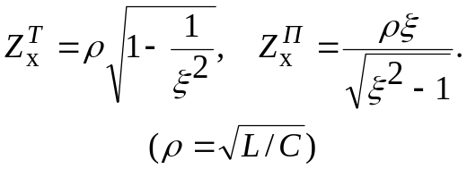 (6.2.4)
ρ
ρ
1
ξ
ξ
0
0
Рис. 6.7
1

Соответствующие им частотные зависимости изображены на рис. 6.7.
Параметры звеньев фильтра рассчитываются по формулам

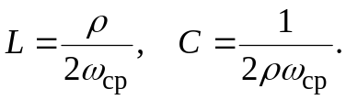 (6.2.5)

Время задержки на одно звено даётся выражением
ξ
τ
1
Рис. 6.8

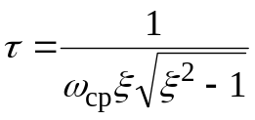. (6.2.6)

Графически зависимость времени задержки от частоты изображена на рис. 6.8.

6.3. Полосовой фильтр

Вид отдельного звена полосового фильтра изображен на рис. 6.9. Полосовой фильтр служит для пропускания колебаний в полосе частот 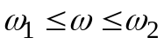.
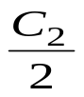
2L₂
2L₂
L₁
C₁
2C₁
2C₁
C₂
L₁/2
L₁/2
L₂
Т-образное звено
П-образное звено
Рис. 6.9

Для полосового фильтра

. (6.3.1)

Дисперсионное уравнение полосового фильтра определяется следующей зависимостью:
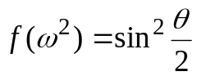, (6.3.2)
где
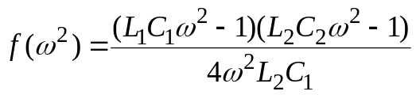 (6.3.3)

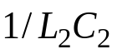
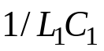
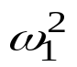
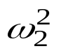
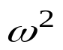
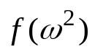
(см. рис. 6.10). Так как 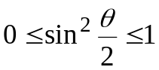, то система будет пропускать частоты 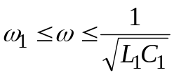 и 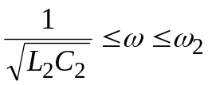. На практике интересен случай, когда 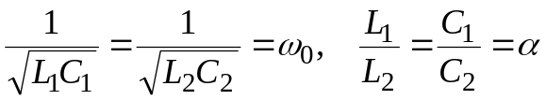. При этом дисперсионное уравнение принимает вид
0
1
Рис. 6.10

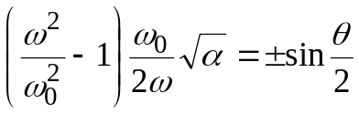. (6.3.4)

Соответствующие ему дисперсионные кривые изображены на рис. 6.11.
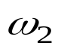
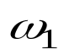
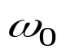
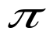
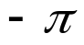
где
θ
0
ω
Рис. 6.11
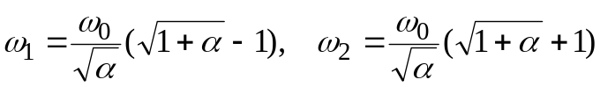. (6.3.5)

Полоса прозрачности фильтра определяется из условия

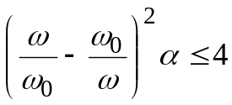. (6.3.6)

Характеристический импеданс фильтра, состоящего из Т- и П-образных звеньев задаётся соотношениями

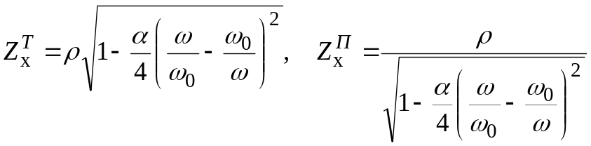, (6.3.7)
где 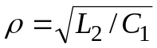. Зависимость этого импеданса от частоты приведена на рис. 6.12.
0
0
ω
ω
Рис. 6.12

Параметры фильтра рассчитываются по следующим формулам:

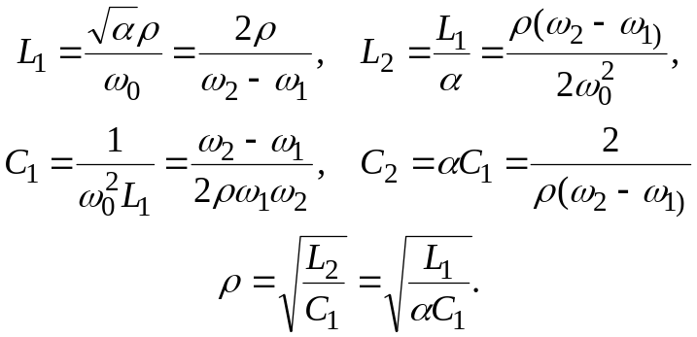 (6.3.7)

ЭКСПЕРИМЕНТАЛЬНАЯ ЧАСТЬ

Экспериментальная установка состоит из наборной панели, генератора звуковой частоты, осциллографа и кассы, в которой хранятся элементы фильтров.
На верхней части панели нанесена мнемоническая схема фильтров, в определенных точках которой имеются гнезда, служащие для подключения элементов схемы. В наборной панели также вмонтирован измерительный прибор, с помощью которого можно измерять амплитуды напряжения на входе и выходе схемы.
Внутри панели смонтирован генератор прямоугольных и треугольных импульсов на транзисторах. Прямоугольный импульс служит для определения времени задержки на фильтре, а треугольный – для запуска ждущей развертки осциллографа. Треугольный импульс получается из прямоугольного путем дифференцирования последнего и совпадает по времени с передним фронтом прямоугольного импульса.
Осциллограф служит для снятия фазо-частотной характеристики фильтра с помощью фигур Лиссажу, а также для измерения времени задержки. Время от начала запуска ждущей развертки до прихода импульса с выхода фильтра будет временем задержки сигнала фильтром. Измеряется оно в двухканальном режиме работы осциллографа.

ЗАДАНИЕ

1. При заданных значениях L, C и числе звеньев N, собрать схему, снять амплитудно-частотную и фазо-частотную характеристики. Сравнить ФЧХ с дисперсионной кривой.
2. Для НЧФ экспериментально снять зависимость времени задержки прямоугольного импульса, подаваемого на вход фильтра, от числа звеньев. Определить время задержки на одно звено, сравнить с рассчитанным значением по дисперсионной кривой и по формуле.
3. Подать прямоугольный импульс с генератора импульсов на вход ВЧФ и ПФ. Зарисовать форму сигнала, полученного на выходе фильтра. Объяснить полученный результат.

ВОПРОСЫ

1. Как снимаются амплитудные и фазовые характеристики фильтров?
2. Как зависит вид АЧХ и ФЧХ от числа звеньев? Объяснить эту зависимость.
3. Зачем нужно согласовывать фильтр с нагрузкой? Как практически осуществляется такое согласование?
4. Какой вид имеют АЧХ и ФЧХ для различных фильтров?
5. Что такое характеристический импеданс, постоянная распространения, полоса прозрачности фильтра? Чем они определяются?
6. Что характеризует дисперсионное уравнение? Какой вид имеют дисперсионные характеристики для различных фильтров?
7. Что такое нормальные частоты? Чем определяется их количество и значения?
8. Какой вид имеет распределение амплитуд собственных колебаний вдоль фильтра? От чего оно зависит?
9. Чем отличаются фильтры, собранные из Т-образных звеньев, от фильтров из П-образных звеньев?
10. При каких условиях сигнал будет проходить через фильтр, задерживаясь, но не искажаясь?
11. Чем определяется время задержки сигнала на фильтре? Как его измерить?
ЛИТЕРАТУРА

- Асеев Б. Н. Колебательные цепи. М.: Связьиздат, 1955.
- Мандельштам Л. И. Лекции по теории колебаний. М.: Наука, 1972, лекции 30-32.
- Стрелков С. П. Введение в теорию колебаний. М.-Л.: ГИТТЛ, 1951.
- Крауфорд Ф. Волны. М.: Наука, 1974.
- Пейн Г. Физика колебаний и волн. М.: Мир, 1979.

СОДЕРЖАНИЕ
стр.
1. Цель работы………………………………………………………. | 3
2. Уравнения многозвенного электрического фильтра…………… | 3
3. Дисперсионное уравнение……………………………………….. | 5
4. Собственные колебания………………………………………….. | 8
5 Вынужденные колебания…………………………………………. | 10
6. Конкретные виды фильтров……………………………………… | 14
6.1. Фильтр низкой частоты (ФНЧ)……………………………… | 14
6.2. Фильтр высокой частоты (ФВЧ)……………………………. | 16
6.3 Полосовой фильтр……………………………………………. | 18
Экспериментальная часть…………………………………………... | 20
Задание………………………………………………………………. | 21
Вопросы……………………………………………………………… | 21
Литература………………………………………………….……….. | 22

МНОГОЗВЕННЫЕ LC-ФИЛЬТРЫ

Составитель:

Валерий Владимирович Петров

Учебно-методической пособие

Государственное образовательное учреждение высшего
профессионального образования «Нижегородский государственный университет им. Н.И. Лобачевского».
603950, Нижний Новгород, пр. Гагарина, 23.

Подписано в печать . Формат 60×84 1/16.
Бумага офсетная. Печать офсетная. Гарнитура Таймс.
Усл. печ. . Уч-изд. л.
Заказ № . Тираж 100 экз.

Отпечатано в типографии Нижегородского госуниверситета
им. Н.И. Лобачевского
603600, г. Нижний Новгород, ул. Большая Покровская, 37
Лицензия ПД № 18-0099 от 14.05.01

